Bài tập thực hành môn Quản lý thông tin tuần 5

Bài 1.
a. Hãy thiết kế một report cho phép liệt kê và quản lý danh sách đề tài hiện tại. Yêu cầu có các thông tin sau:
DANH SÁCH ĐỀ TÀI
MSDT | TEN DE TAI | TEN GVHD | MS GVHD
DT1 | Xứ lý ảnh | Nguyễn Văn A | 8888
DT2 | Xử lý ngôn ngữ | Nguyễn Văn B | 7777
Tp.HCM, ngày 01/01/20xx
Người lập
Họ Tên của bạn

b. Thiết kế một báo cáo liệt kê danh sách hội đồng ứng với mỗi đề tài như sau:
DANH SÁCH HỘI ĐỒNG CHẤM ĐỀ TÀI
MSHD | PHÒNG | TÊN ĐT | MSDT | QUYẾT ĐỊNH
HD1 | A012 | Xứ lý ảnh | DT1 | QĐABC
Tp.HCM, ngày 01/01/20xx
Người lập
Họ Tên của bạn
c. Thiết kế một báo cáo công bố kết quả bảo vệ của mỗi đề tài như sau:
KẾT QUẢ BẢO VỆ ĐỀ TÀI
MSDT | TEN DE TAI | MSHD | DIEM_TB
DT1 | Xứ lý ảnh | HD1 | 9.3
DT2 | Xử lý ngôn ngữ | HD1 | 8.9
Tp.HCM, ngày 01/01/20xx
Người lập
Họ Tên của bạn

d. Thực hiện tạo report như ảnh bên dưới
Cho CSDL Quản lý bán hàng (Môn CSDL). Hãy dùng Crystal Report để thiết kế một báo cáo cho biết Doanh thu theo tháng của từng nhân viên trong năm 2006. Yêu cầu gồm có 2 phần sau:
• Phần Biểu đồ đường (Line Chart): Cho biết sự biến động về doanh số bán được
của từng nhân viên qua các tháng trong năm 2006.
- Trục X là các tháng trong năm 2006, trục Y là doanh số bán được.
- Mỗi đường biểu thị một nhân viên tương ứng.
• Phần Bảng số liệu chi tiết: Cho biết doanh thu cụ thể của tháng đó với từng nhân
viên. Trong đó có:
Tổng doanh thu theo từng nhân viên.
Tổng doanh thu của tất cả nhân viên trong năm 2006.
Lưu ý: Một số tháng không được hiển thị là do bảng HOADON không có số liệu bán hàng của tháng đó.
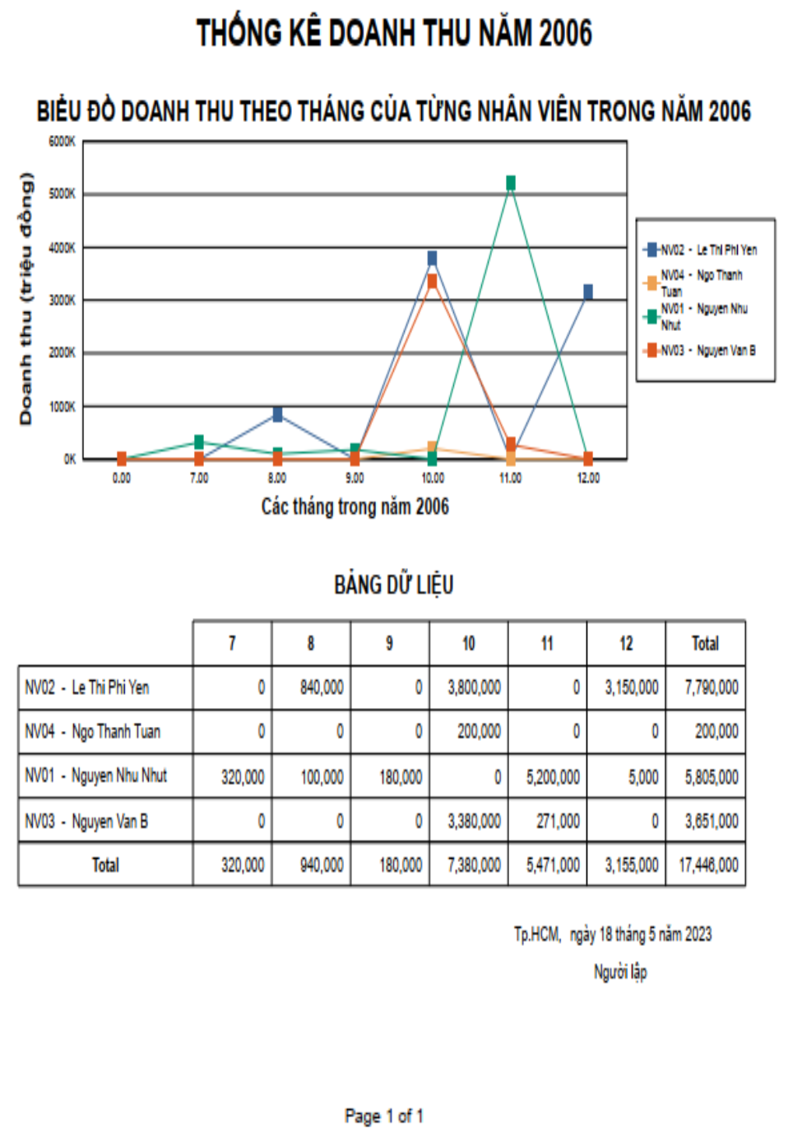
Lưu ý:
- Các câu a,b,c các bạn nên tạo một View trong CSDL ứng với từng báo cáo. Câu a,b,c có thể lấy dữ liệu trong CSDL quản lý đề tài; câu d lấy CSDL QLBH (môn CSDL đã học trước đó).
- Câu c các bạn có thể dùng lại Function tính điểm trung bình ứng với mỗi đề tài trong Bài thực hành 2 để sử dụng.
- Có thể phân trang nếu như dữ liệu quá nhiều.

Bài 2. Tìm hiểu ngoài crystal report, còn có những loại report nào mà Visual hỗ trợ? Hiện tại, loại report nào phổ biến và hay được dùng nhất? Ngoài ra, nếu không có Visual có cách nào tạo report không?

Hướng dẫn nộp bài:
+ Nộp file PDF. Đặt tên file: MSSV_HoTen_BTTH5.pdf.
+ Các bạn trình bày các câu hỏi theo yêu cầu. Đối với các report, sau khi các bạn tạo thì phải chụp màn hình toàn bộ cửa sổ có hiển thị report (bao gồm luôn cả công cụ tạo report).
+ Đối với bài 1, các câu a, b, c, d các bạn nộp thêm file report đã xuất ra dưới dạng PDF, đặt tên là Crystal_Report_1a.pdf, Crystal_Report_1b.pdf,...
+ Nộp qua hệ thống course.uit.edu.vn. Lưu ý: KHÔNG NÉN FILE.

